Trường ĐH Công Nghệ Sài gòn
KHOA CÔNG NGHỆ THÔNG TIN

ĐỒ ÁN THỰC TẬP CHUYÊN NGÀNH

Đề tài:
XÂY DỰNG WEBSITE QUẢN LÝ ĐỘI TUYỂN ESPORTS

GV hướng dẫn:
Sinh viên thực hiện: Nguyễn Quốc Tiến – DH52201555

TPHCM – Năm 2025

Mục lục

CHƯƠNG 1: TỔNG QUAN VỀ ĐỀ TÀI

GIỚI THIỆU
Trước khi tiến hành thiết kế và lập trình, việc nghiên cứu các hệ thống có chức năng tương tự là rất cần thiết.
Mục đích là để học hỏi cách họ tổ chức chức năng, nhận diện ưu – nhược điểm, từ đó rút ra hướng phát triển phù hợp cho đề tài “Website quản lý đội tuyển Esports”.
Dưới đây là 3 nền tảng được lựa chọn để tham khảo:
- SportEasy – nền tảng quản lý đội thể thao (bao gồm cả Esports).
- Battlefy – nền tảng tổ chức và quản lý giải đấu Esports.
- Toornament – nền tảng quản lý giải đấu Esports chuyên nghiệp.

PHÂN TÍCH TỪNG TRANG WEB

SportEasy (https://www.sporteasy.net/en/teams/sports/esport)
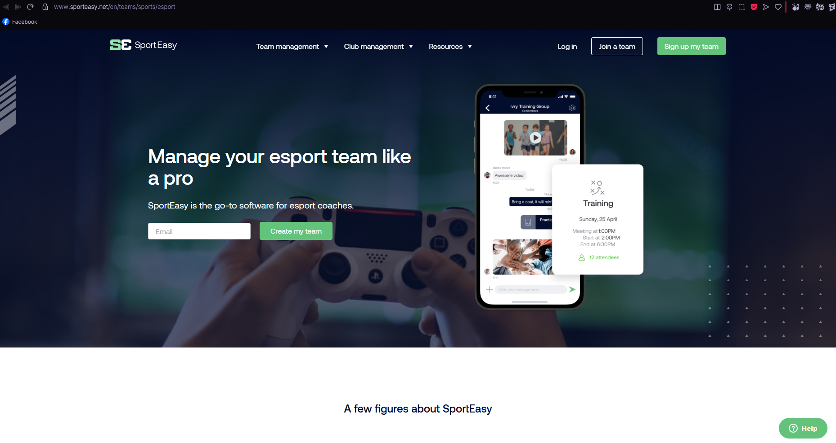
Chức năng chính:
- Quản lý thành viên đội: thêm, sửa, xóa, phân vai trò (coach, player).
- Lên lịch luyện tập và thi đấu.
- Gửi thông báo nội bộ, cập nhật tin tức đội.
- Thống kê kết quả, hiệu suất đội tuyển.
- Quản lý điểm, bảng xếp hạng, kết quả thi đấu.
Ưu điểm:
- Giao diện hiện đại, dễ dùng.
- Có ứng dụng mobile, thông báo nhanh qua email/app.
- Phù hợp cả cho thể thao truyền thống và Esports.
Nhược điểm:
- Giao diện mặc định tiếng Anh/Pháp.
- Một số tính năng cao cấp (thống kê nâng cao, quảng cáo đội) yêu cầu trả phí.

Battlefy (https://battlefy.com)
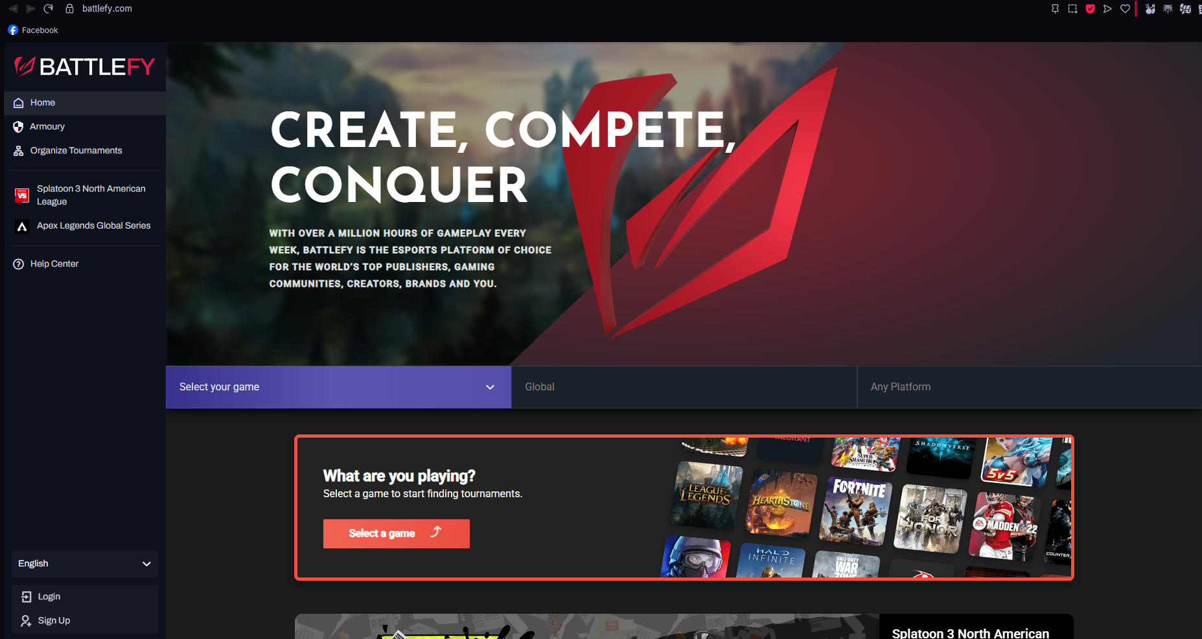
Chức năng chính:
- Tạo, quản lý, và điều hành giải đấu Esports.
- Hỗ trợ nhiều thể thức: loại trực tiếp, vòng tròn, nhánh kép.
- Quản lý đội, tuyển thủ, và kết quả thi đấu tự động.
- Thống kê dữ liệu theo từng giải.
- Giao diện dành riêng cho Esports – có hỗ trợ streaming và API.
Ưu điểm:
- Nền tảng mạnh, chuyên nghiệp cho Esports.
- Cung cấp biểu đồ thi đấu tự động (Bracket).
- Có công cụ tổ chức và marketing giải.
Nhược điểm:
- Phức tạp đối với người dùng cá nhân hoặc đội nhỏ.
- Không có chức năng nội bộ (quản lý luyện tập, lịch hẹn).
- Phụ thuộc nhiều vào Internet và tài khoản đăng ký.

Toornament (https://www.toornament.com)
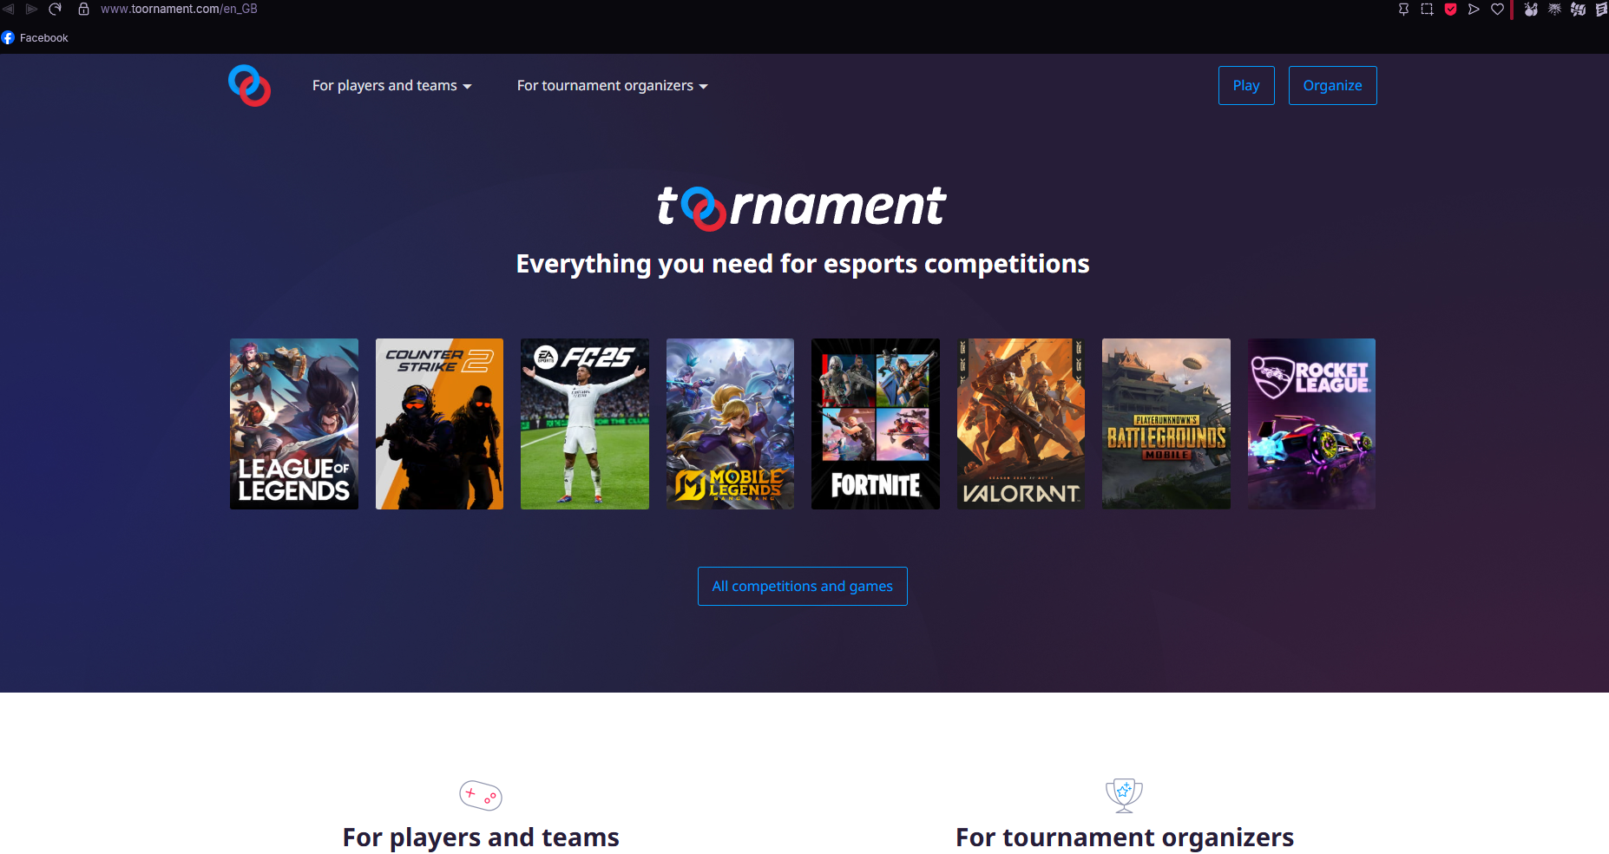
Chức năng chính:
- Quản lý giải đấu với nhiều trò chơi Esports khác nhau.
- Cho phép đội hoặc cá nhân đăng ký trực tiếp.
- Giao diện thống kê trực quan (bảng điểm, vòng loại).
- Có API dành cho nhà phát triển để tích hợp vào website riêng.
Ưu điểm:
- Giao diện hiện đại, tối ưu hiển thị kết quả.
- Có công cụ quản lý đăng ký và xác minh người chơi.
- Hỗ trợ đa nền tảng, có app di động.
Nhược điểm:
- Không hỗ trợ tính năng “nội bộ” cho từng đội.
- Tập trung vào tổ chức giải, không phù hợp cho việc quản lý đội luyện tập thường ngày.

ĐỊNH HƯỚNG PHÁT TRIỂN HỆ THỐNG
Tiêu chí | Đề xuất triển khai trong hệ thống cá nhân
Tính năng kế thừa | - Kế thừa các tính năng quản lý thành viên, lịch luyện tập và thống kê kết quả từ SportEasy.  - Ứng dụng giao diện hiển thị trực quan theo dạng lịch và dashboard từ Battlefy.
Tính năng cải tiến | - Thiết kế lại giao diện bằng tiếng Việt, tối ưu trải nghiệm cho người dùng sinh viên và đội tuyển nhỏ.  - Bổ sung hệ thống thông báo nội bộ, xác nhận tham gia buổi tập và ghi chú huấn luyện.  - Đơn giản hóa phần nhập liệu, tập trung vào thao tác CRUD nhanh.  - Cho phép phân quyền chi tiết giữa Admin – Coach – Player.
Đối tượng người dùng chính | - Admin: Quản lý toàn bộ hệ thống, thêm/sửa đội, phân quyền.  - Coach: Quản lý thành viên, lịch tập, nhập kết quả.  - Player: Xem lịch, cập nhật trạng thái, nhận thông báo.
Các chức năng đặc trưng | - Quản lý dữ liệu đội tuyển, tuyển thủ, lịch luyện tập.  - Lọc, tìm kiếm thành viên và lịch.  - Thống kê hiệu suất cá nhân và tập thể.  - Gửi và nhận thông báo nội bộ.  - Giao diện dashboard hiển thị tổng quan hoạt động đội.

CƠ SỞ LÝ THUYẾT VÀ CÔNG NGHỆ

MỤC TIÊU
Hệ thống Website quản lý đội tuyển Esports được xây dựng nhằm giúp huấn luyện viên và thành viên đội tuyển có thể dễ dàng quản lý thông tin, sắp xếp lịch luyện tập và theo dõi kết quả thi đấu.
Phạm vi đồ án tập trung phát triển 4 chức năng chính, đảm bảo tính khả thi trong thời gian thực hiện 8 tuần.

Chức năng đăng nhập và phân quyền người dùng
- Người dùng đăng nhập vào hệ thống bằng tài khoản được cấp.
- Có 3 loại tài khoản:
  - Admin: Quản trị toàn bộ hệ thống, cấp tài khoản người dùng.
  - Coach (Huấn luyện viên): Quản lý đội, thành viên, lịch tập và kết quả.
  - Player (Tuyển thủ): Xem thông tin cá nhân, lịch tập, kết quả.
- Giao diện và quyền truy cập thay đổi tùy theo vai trò.
- Hỗ trợ tính năng “Quên mật khẩu” cơ bản (nếu có thời gian mở rộng).

Quản lý thông tin đội tuyển và thành viên
- Coach có thể tạo mới hoặc chỉnh sửa thông tin đội tuyển: tên đội, logo, mô tả, tựa game thi đấu.
- Quản lý danh sách thành viên đội: thêm, sửa, xóa, phân vai trò (Captain, Player, Dự bị).
- Cho phép tìm kiếm, lọc thành viên theo vai trò hoặc trạng thái hoạt động.
- Dữ liệu được lưu trữ trong cơ sở dữ liệu MySQL, đảm bảo tính toàn vẹn và dễ truy xuất.

Quản lý lịch luyện tập và thi đấu
- Coach có thể tạo, chỉnh sửa hoặc xóa lịch luyện tập, lịch thi đấu.
- Hiển thị lịch dưới dạng bảng hoặc danh sách, sắp xếp theo thời gian.
- Player có thể xem lịch, xác nhận tham gia (“Có mặt / Vắng mặt”).
- Bộ lọc lịch theo ngày, loại hoạt động hoặc người tham gia.
- Có thể gửi thông báo tự động đến thành viên khi lịch thay đổi (đề xuất mở rộng).

Quản lý kết quả và thống kê hiệu suất
- Coach nhập kết quả sau mỗi buổi tập hoặc trận đấu (điểm số, thắng/thua, MVP, ghi chú).
- Hiển thị bảng tổng hợp kết quả theo thời gian.
- Thống kê hiệu suất của từng thành viên (tổng số trận, tỉ lệ thắng, v.v.).
- Nếu có thời gian, bổ sung biểu đồ minh họa (chart hoặc progress bar).

Định hướng phát triển mở rộng (sau khi hoàn thiện đồ án)
- Thêm hệ thống Dashboard tổng quan hiển thị nhanh tình hình đội.
- Phát triển module thông báo nội bộ hoặc tích hợp Discord API để gửi nhắc lịch tự động.
- Bổ sung chức năng xuất báo cáo kết quả dưới dạng PDF hoặc Excel.

Thiết kế tổng quát (sơ đồ sơ lược)
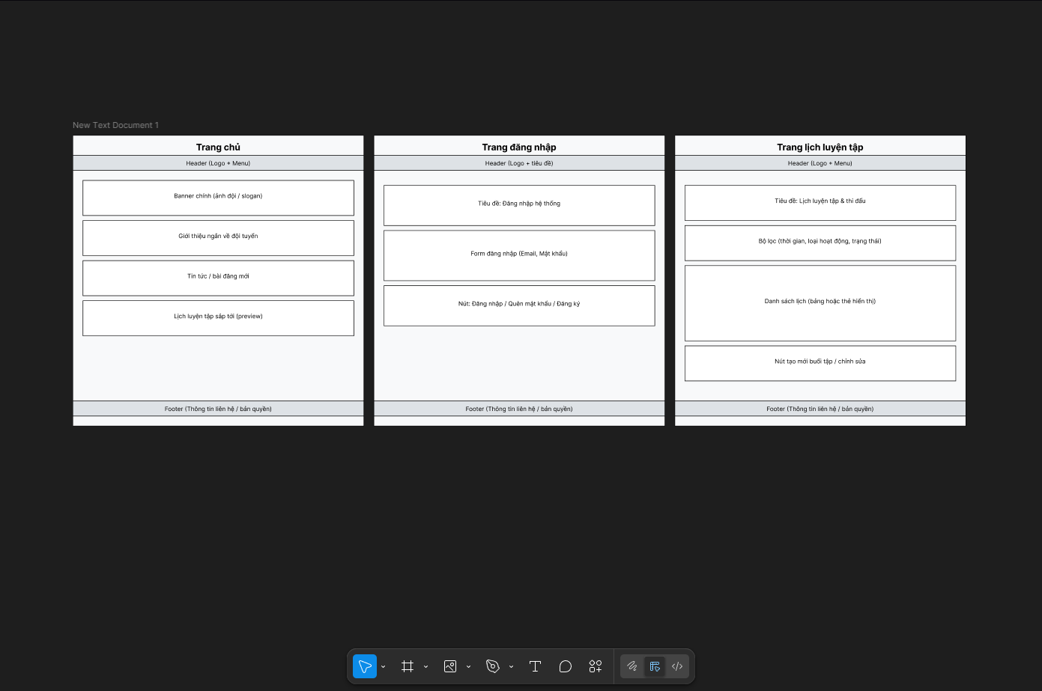
Hình 2.1 Sơ đồ tổng quát trang web

PHÂN TÍCH VÀ THIẾT KẾ HỆ THỐNG

Giải pháp công nghệ

Ngôn ngữ lập trình
Website được xây dựng bằng PHP kết hợp Laravel Framework, hỗ trợ mô hình MVC (Model – View – Controller) giúp tách biệt rõ giữa xử lý logic, giao diện và dữ liệu.
Laravel cung cấp sẵn nhiều module hữu ích như Authentication, Routing, Eloquent ORM, giúp rút ngắn thời gian phát triển, dễ bảo trì và mở rộng.
Công nghệ này cũng phù hợp với quy mô đồ án sinh viên vì dễ triển khai trên localhost (XAMPP/WAMP) và có cộng đồng hỗ trợ mạnh.

Front-end (Giao diện người dùng):
Phần giao diện được phát triển bằng HTML5, CSS3, và JavaScript, kết hợp Bootstrap 5 để tối ưu hiển thị trên nhiều thiết bị.
Bố cục và tông màu được lấy cảm hứng từ Battlefy – giao diện tối, hiện đại, trực quan.
Trong tuần này, em đã hoàn thiện các trang chính: Trang chủ, Đăng nhập, Quản lý đội tuyển, Lịch tập, Kết quả, và triển khai thử nghiệm bằng HTML/CSS thuần.

Cơ sở dữ liệu
Sử dụng MySQL vì tương thích tốt với PHP, dễ quản lý qua phpMyAdmin và phù hợp cho hệ thống quản lý dữ liệu quan hệ.
Các bảng chính gồm:
• User – thông tin người dùng và phân quyền.
• Team – thông tin đội tuyển.
• Player – thông tin tuyển thủ.
• Schedule – lịch tập và thi đấu.
• Result – kết quả luyện tập hoặc thi đấu.
• Player_Schedule – bảng trung gian lưu người tham gia từng buổi luyện tập.

Môi trường phát triển:
- Visual Studio Code: soạn thảo mã nguồn và quản lý file.
- XAMPP/WAMP Server: môi trường web (Apache + MySQL + PHP).
- Figma: thiết kế khung giao diện.
- Draw.io / PlantUML: vẽ sơ đồ chức năng, ERD, Use Case.

Công cụ bổ trợ:
- Git & GitHub: quản lý phiên bản (dự kiến dùng nếu triển khai thật).
- Chrome DevTools: test và tinh chỉnh giao diện.
- phpMyAdmin: quản lý CSDL trực quan.

HIỆN THỰC HỆ THỐNG

Chương này trình bày quá trình triển khai hệ thống “ArenaHub – Website quản lý đội tuyển Esports” dựa trên các thiết kế và sơ đồ đã được hoàn thiện ở chương 3.
Nội dung bao gồm việc thiết lập môi trường phát triển, cài đặt các công cụ cần thiết, thực hiện lập trình giao diện, kết nối cơ sở dữ liệu và thử nghiệm các chức năng chính.
Mục tiêu là đảm bảo hệ thống hoạt động ổn định, đáp ứng đúng yêu cầu đã đặt ra trong giai đoạn phân tích thiết kế.
Trong giai đoạn hiện tại, hệ thống đã được triển khai phần giao diện người dùng (Front-end) gồm 5 trang chính và có thể truy cập trực tuyến tại:
https://kazuha133.github.io/ArenaHub

Sơ đồ ERD (Entity-Relationship Datagram)
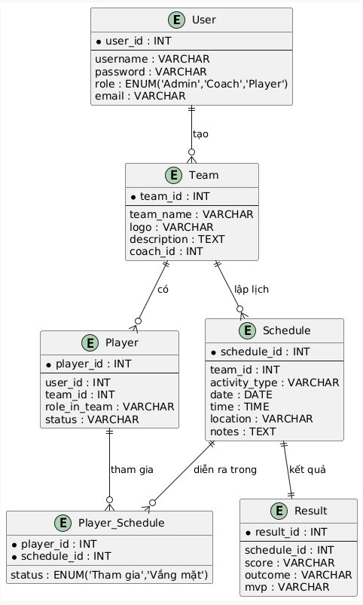
Hình 4.1 thể hiện mô hình dữ liệu (ERD) mô tả mối quan hệ giữa các thực thể trong cơ sở dữ liệu.

Sơ đồ use-case
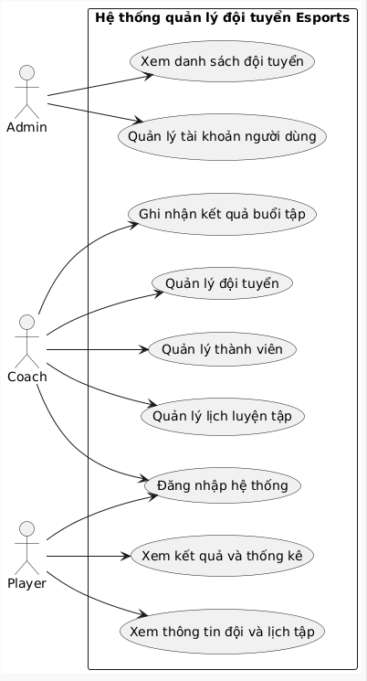
Hình 4.2 trình bày sơ đồ Use Case tổng quát mô tả các chức năng chính của hệ thống.
Hình 4.1 – Sơ đồ mô hình dữ liệu (ERD) của hệ thống quản lý đội tuyển Esports
Cơ sở dữ liệu được thiết kế ở mức chuẩn 3NF để tránh dư thừa dữ liệu. Các bảng thực thể chính bao gồm:
- Table Users: Lưu trữ thông tin đăng nhập và phân quyền (Role).
- Table Teams: Lưu trữ thông tin đội tuyển (Logo, Tên, Mô tả).
- Table Schedules: Lưu trữ lịch trình hoạt động.
- Table Player_Schedule: Bảng trung gian giải quyết mối quan hệ nhiều-nhiều giữa tuyển thủ và lịch tập, dùng để lưu trạng thái điểm danh (Có mặt/Vắng mặt).

Hình 4.2 – Sơ đồ Use Case tổng quát của hệ thống quản lý đội tuyển Esports
Sơ đồ thể hiện các tác nhân chính trong hệ thống gồm Admin, Coach và Player.
Mỗi tác nhân tương ứng với các chức năng cụ thể như: quản lý đội, quản lý lịch luyện tập, ghi nhận kết quả và xem thống kê.
Sơ đồ giúp xác định phạm vi nghiệp vụ mà hệ thống cần đáp ứng và là cơ sở để thiết kế chi tiết các chức năng ở giai đoạn sau.

Sơ đồ chức năng chung
Sơ đồ chức năng tổng quát thể hiện toàn bộ luồng hoạt động chính của hệ thống “Quản lý đội tuyển Esports”.

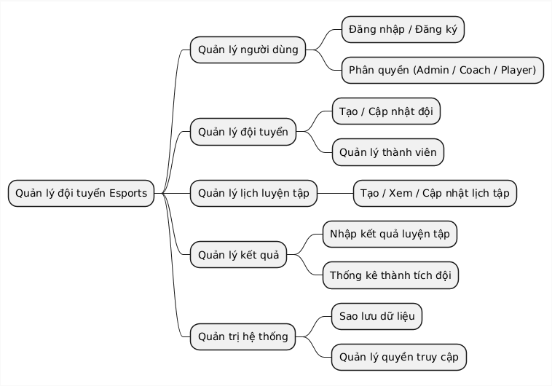

Sơ đồ chức năng front-end
Biểu diễn các chức năng chính mà người dùng (Coach và Player) có thể thao tác trực tiếp trên giao diện website.
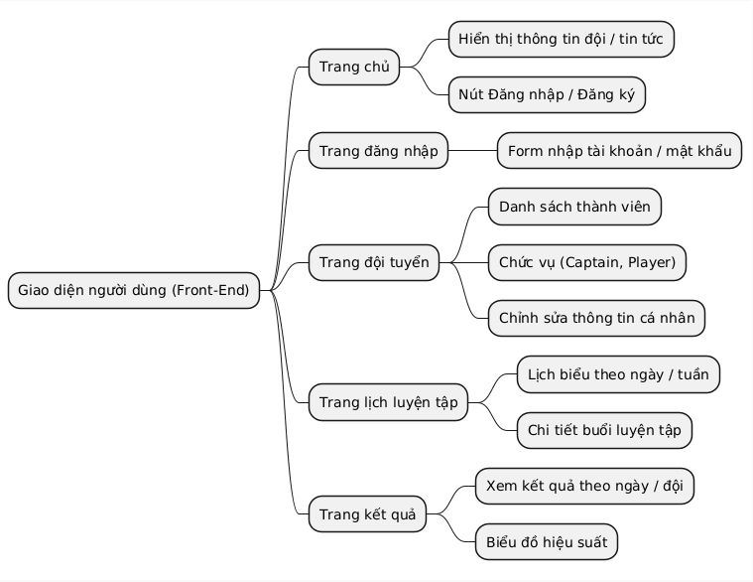

Sơ đồ chức năng back-end
Sơ đồ này mô tả các chức năng hệ thống xử lý phía máy chủ, chủ yếu do Admin và Coach quản trị.
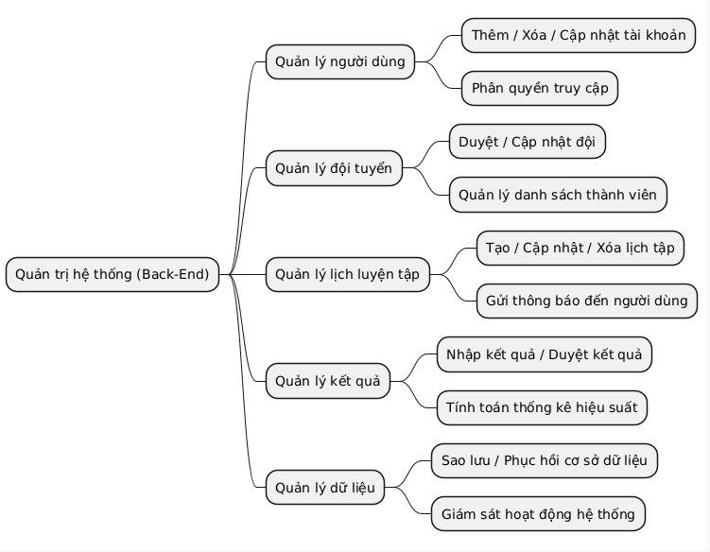

Giao diện website
Đã thiết kế hoàn thiện giao diện giao diện nền tối (Dark Theme) gồm 5 trang chính:
- Trang chủ (index.html)
- Đội tuyển (team.html)
- Lịch luyện tập (schedule.html)
- Kết quả (results.html)
- Đăng nhập (login.html)
Tất cả các trang được xây dựng bằng HTML/CSS, có cấu trúc thống nhất và dễ triển khai public qua GitHub Pages.
Màu chủ đạo là xanh dương – đen đậm, lấy cảm hứng từ Battlefy để tạo cảm giác chuyên nghiệp, hiện đại và phù hợp môi trường Esports.
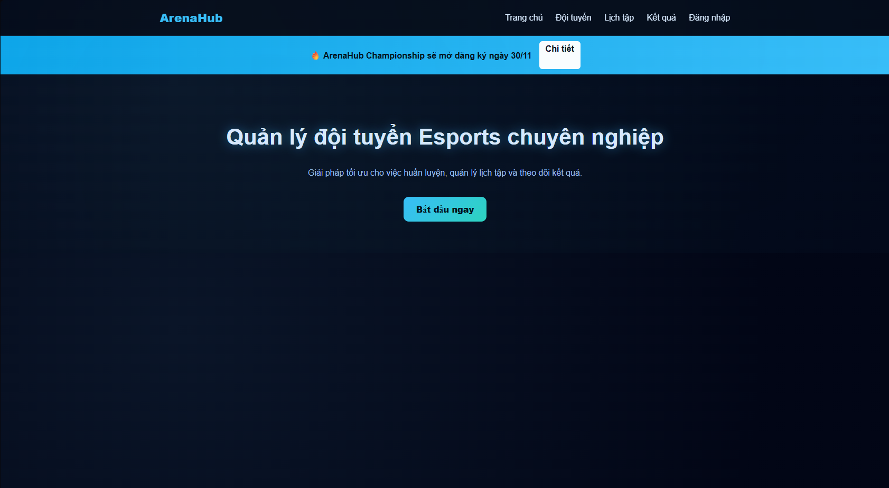

Phân quyền Back-end của hệ thống ArenaHub

Tổng quan phân quyền hệ thống
Hệ thống ArenaHub được thiết kế với ba nhóm người dùng chính: Admin, Coach và Player.
Mỗi vai trò có quyền hạn và phạm vi thao tác khác nhau nhằm đảm bảo:
- Tính bảo mật dữ liệu
- Sự phân tách trách nhiệm rõ ràng
- Quản lý đội tuyển hiệu quả
- Giảm sai sót trong quá trình cập nhật thông tin
Cơ chế phân quyền được xây dựng dựa trên mô hình Role-Based Access Control (RBAC).

Mô tả chi tiết từng quyền

Quyền Admin
Admin là người có quyền hạn cao nhất trong hệ thống, chịu trách nhiệm duy trì hoạt động và quản lý dữ liệu tổng thể.
Admin có thể:
- Quản lý tài khoản hệ thống
  - Tạo mới tài khoản (Admin/Coach/Player)
  - Chỉnh sửa thông tin người dùng
  - Khóa hoặc xóa tài khoản khi cần thiết
- Quản lý đội tuyển (Team)
  - Tạo đội mới, xóa đội, chỉnh sửa thông tin đội
  - Gán coach cho từng đội
- Quản lý dữ liệu chung
  - Xem toàn bộ lịch tập, kết quả, và danh sách thành viên
  - Truy cập toàn bộ module back-end
- Kiểm tra hoạt động hệ thống (giám sát)
Admin không bị giới hạn bởi bất kỳ chức năng nào.

Quyền Coach
Coach là người trực tiếp điều hành đội, chịu trách nhiệm quản lý thành viên và lịch tập.
Coach có thể:
- Chỉnh sửa thông tin đội tuyển của mình
- Quản lý thành viên đội
  - Thêm/sửa/xóa tuyển thủ
  - Phân vai trò cho thành viên (Captain/Player/Sub)
- Quản lý lịch luyện tập
  - Tạo lịch, chỉnh sửa hoặc xóa lịch
  - Gửi thông báo về lịch tập
- Quản lý kết quả
  - Nhập kết quả sau buổi luyện tập hoặc thi đấu
  - Xem thống kê hiệu suất đội
- Xem thông tin tài khoản cá nhân
Coach không thể:
- Quản lý tài khoản người dùng
- Quản trị đội khác
- Thao tác trên module Admin

Quyền Player
Player là người sử dụng hệ thống ở mức cơ bản nhất.
Player chỉ có quyền:
- Xem thông tin cá nhân
- Xem danh sách thành viên đội
- Xem lịch luyện tập
- Xác nhận tham gia lịch (“Có mặt / Vắng”)
- Xem kết quả đã được Coach cập nhật
Player không thể:
- Chỉnh sửa dữ liệu hệ thống
- Tạo lịch, chỉnh sửa đội, thêm thành viên
- Truy cập trang quản lý tài khoản, đội tuyển hay kết quả

